UNIVERSIDAD NACIONAL DEL NORDESTE
FACULTAD DE CIENCIAS EXACTAS Y AGRIMENSURA
LICENCIATURA EN SISTEMAS DE INFORMACIÓN
INGENIERIA DE SOFTWARE II
Sistema de Turnos Médicos - MEDORA
Trabajo de Campo Integrador - Primer Avance
Equipo de Catedra:
- Titular: Lic. María de los Ángeles Ferraro
- JTP: Lic. Laura Inés Gómez Solís
- Adscriptos/Auxiliares: Doc. Andrea Airaldi Lezcano
- Doc. Juan Andrés Carruthers

Integrantes:
- Esquenon, Ignacio Agustin – DNI 44089034
- Gomez Sebastian Exequiel – DNI 42603108

Año 2026

Resumen
El presente informe corresponde al Trabajo de Campo Integrador de la asignatura Ingeniería de Software II y describe el proceso de diseño e implementación del sistema Medora: una aplicación web para la gestión digital de turnos médicos. El sistema permite a pacientes buscar profesionales de la salud por especialidad y ciudad, y completar la reserva de turnos. Los médicos pueden configurar su disponibilidad semanal y gestionar sus turnos desde un panel centralizado.
La arquitectura adoptada es el patrón Modelo-Vista-Controlador (MVC). En este patrón, el Modelo representa las entidades del dominio y gestiona el acceso a los datos; la Vista es la interfaz que el usuario ve y con la que interactúa; y el Controlador recibe las acciones del usuario, aplica la lógica de negocio y decide qué Vista mostrar como respuesta. El lenguaje de programación utilizado es Python con el framework Django, y la base de datos es PostgreSQL.
El ciclo de vida del proyecto se organiza con la metodología ágil Scrum en dos sprints. El primer sprint cubre el módulo de Autenticación y la Agenda Médica completa como funcionalidad básica. El segundo sprint abarca la Búsqueda de Profesionales, el flujo de Reserva de Turnos y los paneles de gestión. La planificación, el backlog y el seguimiento se gestionan con Jira.

Índice de Contenidos
Contenido
Resumen 2
Índice de Contenidos 3
Índice de Figuras 6
Índice de Tablas 6
Capítulo 1. Introducción 7
1.1. Breve Estado del Arte 7
1.2. Objetivo(s) 7
1.3. Fundamentación 7
1.4. Definiciones, Acrónimos y Abreviaturas 8
Capítulo 2. Metodología 9
2.1. Ciclo de Vida del Proyecto - Scrum 9
2.2. Roles del Equipo 9
2.3. Visión del Proyecto 9
2.4. Product Backlog - Épicas 10
2.5. Historias de Usuario - Funcionalidades Principales 10
2.6. Requisitos Funcionales 12
2.7. Requisitos No Funcionales 14
2.8. Planificación Sprint 1 - Tareas y Recursos 15
2.9. Plan de Riesgos 17
Capítulo 3. Herramientas y Lenguajes de Programación 18
3.1. Evaluación de Arquitecturas y Selección 18
3.2. Stack Tecnológico 19
Capítulo 4. Primer Avance - Sprint 1 20
4.1. Diagrama de Casos de Uso - Refinamiento 20
4.2. Conversaciones Seleccionadas 22
4.3. Diagramas de Secuencia 26
4.4. Contratos de Operaciones Criticas 29
4.5. Implementación - Funcionalidad Básica: Sprint 1 31
Referencias 33

Índice de Figuras
Figura 1. Diagrama de Gantt ………………………………………………………………………….. 14
Figura 2. Diagrama de la Arquitectura MVC en Medora.…………………………………………….18
Figura 3. Diagrama de Casos de Uso del sistema Medora …………………………………………18
Figura 4. Diagrama de Secuencia - Crear Bloque Horario ………………………………………… 23 Figura 5. Diagrama de Secuencia - Eliminar Bloque Horario ……………………………………… 24 Figura 6. Diagrama de Secuencia - Búsqueda de Turnos. ………………………………………… 25

Índice de Tablas
Tabla 1. Definiciones, Acrónimos y Abreviaturas ……………………………………………………. 6
Tabla 2. Estructura de Sprints …………………………………………………………………………. 7
Tabla 3. Product Backlog – Épicas ……………………………………………………………………. 8
Tabla 4. Planificación del Sprint 1 ……………………………………………………………………. 13
Tabla 5. Plan de Riesgos del Proyecto ………………………………………………………………. 14
Tabla 6. Plan de Riesgos de Producto ………………………………………………………………. 14
Tabla 7. Plan de Riesgos de Negocio ………………………………………………………………… 14
Tabla 8. Evaluación de Arquitecturas ………………………………………………………………… 16
Tabla 9. Trazabilidad de Casos de Uso ……………………………………………………………… 19
Tabla 10. Conversación 1: Crear Bloque Horario …………………………………………………… 20
Tabla 11. Conversación 2: Eliminar Bloque Horario ………………………………………………… 21
Tabla 12. Conversación 3: Búsqueda de Turnos ……………………………………………………, 22
Tabla 13. Conversación 4: Reserva de Turnos ……………………………………………………… 23
Tabla 14. Contrato 1: Crear Bloque Horario …………………………………………………………. 27
Tabla 15. Contrato 2: Generar Turnos ……………………………………………………………….. 28

Capítulo 1. Introducción

1.1. Breve Estado del Arte
La gestión digital de turnos médicos es un dominio de alta demanda en el ecosistema de salud latinoamericano. Existen plataformas que agrupan a profesionales de múltiples especialidades, permitiendo a los pacientes buscar médicos por especialidad, nombre o zona geográfica y reservar turnos en tiempo real. Las coberturas de medicina prepaga como OSDE o Swiss Medical también ofrecen portales propios de gestión de turnos para sus afiliados.
Sin embargo, estas soluciones presentan limitaciones relevantes para centros médicos de pequeña y mediana escala: costos de suscripción elevados para los profesionales, integraciones complejas con sistemas de obra social, y en muchos casos, experiencias de usuario poco accesibles para personas con baja alfabetización digital. Frente a este panorama, Medora propone una plataforma web accesible con arquitectura modular que cubre el ciclo de vida completo de un turno médico: registro, búsqueda, reserva y seguimiento, con foco en la simplicidad de uso.

1.2. Objetivo(s)
El objetivo principal es diseñar e implementar una aplicación web que cubra el flujo completo de gestión de turnos médicos, organizado en cinco módulos funcionales:
- Módulo 1 - Autenticación: Registro diferenciado por rol (paciente/médico) con redirección automática.
- Módulo 2 - Agenda Médica: Configuración de disponibilidad horaria semanal y generación automática de turnos disponibles.
- Módulo 3 - Búsqueda de Profesionales: Búsqueda por especialidad y ciudad con visualización de disponibilidad.
- Módulo 4 - Reserva de Turnos: Flujo de reserva en tres pasos y cancelación de turnos.
- Módulo 5 - Paneles: Visualización de agenda y gestión de turnos para cada rol.

1.3. Fundamentación
La gestión de turnos médicos en entornos clínicos de pequeña y mediana escala se realiza frecuentemente de forma manual o telefónica, lo que genera demoras, errores en la asignación de horarios y dificultades para el seguimiento. La digitalización de este proceso reduce la carga administrativa, mejora la organización de la agenda médica y facilita el acceso de los pacientes. Medora se desarrolla como Trabajo de Campo Integrador de la asignatura Ingeniería de Software II, continuando el trabajo iniciado en Ingeniería de Software I y evolucionando hacia una implementación concreta sobre una arquitectura web definida.

1.4. Definiciones, Acrónimos y Abreviaturas
Término / Acrónimo | Definición
MVC | Modelo–Vista–Controlador. Patrón de arquitectura adoptado en el sistema.
RF | Requisito Funcional. Especificación de una acción que el sistema debe realizar.
RNF | Requisito No Funcional. Restricción o atributo de calidad del sistema.
UI / UX | User Interface / User Experience. Interfaz y experiencia del usuario.
ORM | Object-Relational Mapping. Mapeo entre objetos de programación y tablas de base de datos.
CRUD | Create, Read, Update, Delete. Operaciones básicas sobre entidades de datos.
Bloque Horario | Configuración de disponibilidad del médico para un día y franja horaria.
Turno | Franja horaria concreta y disponible generada a partir de un Bloque Horario.
Reserva | Turno médico asignado a un paciente.
API | Application Programming Interface.
Tabla 1. Definiciones, Acrónimos y Abreviaturas.

Capítulo 2. Metodología

2.1. Ciclo de Vida del Proyecto - Scrum
Para el desarrollo de Medora se adoptó la metodología ágil Scrum, que organiza el trabajo en iteraciones cortas denominadas sprints. Al final de cada sprint se obtiene un incremento entregable del producto. Scrum prioriza la adaptabilidad, la entrega incremental de valor y la comunicación fluida entre los integrantes del equipo.
El ciclo de vida del proyecto se estructura en dos sprints principales alineados con las instancias evaluativas de la asignatura. El Sprint 1 está orientado a la funcionalidad básica: el módulo de Autenticación y la Agenda Médica completa (configuración de bloques horarios y generación de turnos). El Sprint 2 abarca la funcionalidad principal: búsqueda de profesionales, reserva de turnos y paneles de gestión.

2.1.1. Estructura de Sprints
Sprint | Épicas cubiertas | Funcionalidad implementada | Entregables de documentación
Sprint 1 (Primer Avance) | Épica #1: Autenticación Épica #2: Agenda Médica | Módulo de Registro e Inicio de Sesión.  Módulo de Agenda Médica: Crear /eliminar bloques horarios - Generación automática de turnos disponibles | Ciclo de vida, planificación, riesgos, evaluación de arquitectura, diagrama CU refinado, 3 conversaciones, 3 diagramas de secuencia, 2 contratos de operación
Sprint 2 (Segunda Entrega) | Épica #3: Búsqueda de Profesionales.  Épica #4: Reserva de Turnos.  Épica #5: Paneles. | Búsqueda de médicos por especialidad.  Flujo de reserva en 3 pasos.  Panel del paciente y del médico.  Historial de turnos. | Mapeo BD física, RF/RNF, trazabilidad, pruebas, documentación técnica y manual de usuario
Tabla 2. Estructura de Sprints

2.2. Roles del Equipo
Rol Scrum | Nombre / Participante | Roles técnicos asignados
Product Owner | Esquenón, Ignacio Agustín | Analista, diseñador de BD, responsable de Control de Calidad
Scrum Master | Gomez, Sebastián Exequiel | Desarrollador, responsable de pruebas

2.3. Visión del Proyecto
"Crear una aplicación web de turnos médicos que facilite a los usuarios la gestión de sus citas con el mínimo conocimiento tecnológico, siendo simple y accesible para cualquier tipo de usuario, y que a su vez facilite la organización de la agenda del médico para la atención de sus pacientes."

2.4. Product Backlog - Épicas
Épica | Sprint | Descripción
#1 Autenticación | Sprint 1 | Registro diferenciado (paciente/médico) e inicio de sesión con redirección por rol.
#2 Agenda Médica | Sprint 1 | Configuración de bloques de disponibilidad semanal y generación automática de turnos disponibles. Núcleo funcional del sistema.
#3 Búsqueda de Profesionales | Sprint 2 | Página de inicio con buscador, resultados paginados por especialidad/ciudad y perfil del médico con disponibilidad.
#4 Reserva de Turnos | Sprint 2 | Flujo de reserva en, visualización de turnos del paciente y cancelación.
#5 Paneles | Sprint 2 | Panel del médico y pacientes completos.
Tabla 3. Product Backlog - Épicas

2.5. Historias de Usuario - Funcionalidades Principales
Se presentan las historias de usuario de mayor relevancia para el sistema, priorizadas en función de su impacto en el flujo central de la aplicación.

2.5.1. Épica #1: Autenticación
Historia de Usuario | Criterios de Aceptación principales
HU1-01: Registro de Paciente  Como visitante,  quiero registrarme como paciente para poder buscar médicos y reservar turnos. | Dado que completo nombre, apellido, DNI, correo, teléfono y contraseña,  Cuando presiono Registrarse,  Entonces el sistema valida unicidad de correo y DNI, crea la cuenta y redirige al panel.
HU1-02: Registro de Médico  Como profesional,  quiero registrarme para configurar mi disponibilidad y recibir pacientes. | Dado que completo mis datos profesionales (matrícula, especialidad, clínica),  Cuando me registro,  Entonces el sistema valida unicidad de correo y DNI, crea la cuenta y redirige al panel.
HU1-03: Inicio de Sesión  Como usuario registrado,  quiero iniciar sesión para acceder a las funcionalidades de mi rol. | Dado que ingreso credenciales correctas,  Cuando presiono Iniciar Sesión,  Entonces el sistema me redirige al panel correspondiente según mi rol.

2.5.2. Épica #2: Agenda Médica
Historia de Usuario | Criterios de Aceptación principales
HU2-01: Crear Bloque Horario  Como médico verificado,  quiero configurar mis horarios de atención por día de la semana para que el sistema genere automáticamente los turnos disponibles. | Dado que configuro un bloque indicando día, hora de inicio, hora de fin y duración de cada turno,  Cuando confirmo la configuración,  Entonces el sistema genera automáticamente todos los turnos disponibles para ese bloque. Si el bloque se superpone con uno existente para el mismo día, el sistema muestra un error.
HU2-02: Eliminar Bloque Horario  Como médico verificado,  quiero eliminar bloques horarios para adaptar mi agenda. | Dado que selecciono un bloque existente,  Cuando confirmo la eliminación,  Entonces el sistema elimina los turnos futuros no reservados.
HU2-03: Visualizar Bloques  Como médico, quiero ver mis bloques horarios agendados en vistas diaria y semanal. | Dado que accedo a mi sección de visualización,  Entonces puedo elegir entre vista diaria (lista cronológica) y semanal (cuadrícula por horas/días) de mis bloques horarios.

2.5.3. Épica #3: Búsqueda de Profesionales
Historia de Usuario | Criterios de Aceptación principales
HU3-01: Buscar Médico  Como paciente, quiero buscar un médico por especialidad y ciudad para encontrar el profesional que necesito. | Dado que ingreso criterios de búsqueda (especialidad, nombre, ciudad),  Cuando presiono Buscar,  Entonces el sistema muestra una lista paginada de médicos que coinciden con los filtros. Si no hay coincidencias, muestra un mensaje informativo.
HU3-02: Ver Perfil del Médico  Como paciente, quiero ver el perfil del médico con su disponibilidad para tomar una decisión informada. | Dado que se muestra un médico en los resultados,  Entonces el sistema muestra su información profesional, especialidades, obras sociales y turnos disponibles de los próximos días.

2.5.4. Épica #4: Reserva de Turnos
Historia de Usuario | Criterios de Aceptación principales
HU4-01: Reservar Turno  Como paciente, quiero reservar un turno disponible del médico seleccionado. | Dado que selecciono un turno disponible,  Cuando reviso el resumen, ingreso motivo de consulta y confirmo,  Entonces el sistema registra la reserva, marca el turno como ocupado y muestra un código de reserva.
HU4-02: Cancelar Turno  Como paciente, quiero cancelar un turno reservado para liberar ese horario. | Dado que accedo a mis turnos y hay más de 24 hs de anticipación,  Cuando confirmo la cancelación,  Entonces el turno queda liberado. Si faltan menos de 24 hs, el sistema no permite la cancelación.

2.5.5. Épica #5: Paneles
Historia de Usuario | Criterios de Aceptación principales
HU5-01: Panel del Médico  Como médico, quiero ver mis turnos del día y la semana para organizar mi jornada. | Dado que accedo a mi panel,  Entonces veo los turnos del día en lista cronológica y la agenda semanal en cuadrícula, con datos del paciente y motivo.
HU5-02: Panel del Paciente  Como paciente, quiero ver mis próximos turnos y mi historial. | Dado que accedo a mi panel,  Entonces veo mis próximos turnos confirmados y los turnos pasados, con opción de cancelar si corresponde.

2.6. Requisitos Funcionales
Los requisitos funcionales se organizan por módulo/épica para facilitar la trazabilidad con la implementación.

2.6.1. Módulo 1 - Autenticación (Sprint 1)
N° RF | Descripción
RF-01 | El sistema debe mostrar una pantalla de elección de tipo de registro: Paciente o Médico.
RF-02 | El sistema debe permitir el registro de un paciente con nombre, apellido, DNI, correo, teléfono y contraseña.
RF-03 | El sistema debe validar que el correo y el DNI del paciente no estén previamente registrados.
RF-04 | El sistema debe permitir el registro de un médico con nombre, apellido, matrícula, especialidad(es), clínica, correo y contraseña.
RF-05 | El sistema debe permitir el inicio de sesión con correo y contraseña, redirigiendo al panel correspondiente según el rol.

2.6.2. Módulo 2 - Agenda Médica (Sprint 1)
N° RF | Descripción
RF-06 | El médico debe poder configurar bloques de disponibilidad horaria especificando: día de la semana, hora de inicio, hora de fin y duración de cada turno (en minutos).
RF-07 | El sistema debe validar que no existan superposiciones o conflictos de horario entre los bloques de un mismo médico para un mismo día.
RF-08 | El sistema debe verificar que la jornada del bloque admita al menos un turno completo; si no, debe mostrar un error.
RF-09 | El sistema debe calcular y generar automáticamente todos los turnos disponibles a partir de cada bloque horario configurado.
RF-10 | El médico debe poder eliminar un bloque horario; el sistema debe inactivar los turnos futuros no reservados.
RF-11 | El sistema debe permitir al médico visualizar sus bloques horarios en vista diaria (lista cronológica).

2.6.3. Módulo 3 - Búsqueda de Profesionales (Sprint 2)
N° RF | Descripción
RF-12 | El sistema debe mostrar en la página de inicio un buscador con campos de especialidad, nombre del médico y ciudad.
RF-13 | El sistema debe mostrar una lista paginada de médicos filtrada por especialidad y/o ciudad.
RF-14 | El sistema debe mostrar cada perfil del médico con su información profesional.
RF-15 | El sistema debe mostrar los turnos de cada perfil médico en un calendario que distinga visualmente los turnos disponibles de los ocupados.

2.6.4. Módulo 4 - Reserva de Turnos (Sprint 2)
N° RF | Descripción
RF-16 | El sistema debe permitir seleccionar un turno disponible del calendario del médico.
RF-17 | El sistema debe mostrar un formulario de confirmación cuando se selecciona un turno, con el resumen y un campo opcional para el motivo de consulta.
RF-18 | El sistema debe registrar la reserva cuando el paciente lo confirme, marcar el turno como ocupado, generar un código único de reserva y mostrar la pantalla de confirmación.
RF-19 | El sistema debe permitir al paciente cancelar un turno con más de 24 horas de anticipación, liberando el turno automáticamente.
RF-20 | El sistema no debe permitir cancelaciones con menos de 24 horas de anticipación a la fecha y hora del turno.

2.6.5. Módulo 5 - Paneles (Sprint 2)
N° RF | Descripción
RF-21 | El panel del médico debe mostrar los turnos del día en lista cronológica y la agenda de la semana en vista de cuadrícula.
RF-22 | El panel del paciente debe mostrar los próximos turnos confirmados y los turnos pasados, con opción de ver detalles o cancelar según corresponda.
RF-23 | El historial completo de turnos del paciente debe ser accesible con filtros por estado y paginación.

2.7. Requisitos No Funcionales

2.7.1. Requisitos del Producto
ID | Sub-Tipo | Descripción
RNF-01 | Usabilidad | El sistema debe ser fácil de usar para personas con educación básica y sin conocimientos técnicos.
RNF-02 | Rendimiento | El sistema debe responder las acciones del usuario en menos de 2 segundos en condiciones normales.
RNF-03 | Rendimiento | El sistema debe soportar al menos 50 usuarios simultáneos sin degradar el rendimiento.
RNF-04 | Fiabilidad | El sistema debe estar disponible durante el horario de uso académico simulado (7:00 a 22:00 hs).
RNF-05 | Portabilidad | El sistema debe funcionar en navegadores modernos y ser responsivo para dispositivos móviles.
RNF-06 | Usabilidad | Los mensajes de error deben estar en lenguaje no técnico y orientar al usuario sobre la acción correctiva.

2.7.2. Requisitos Organizacionales
ID | Sub-Tipo | Descripción
RNF-07 | Estándares | El código debe documentarse siguiendo PEP 8 con comentarios claros en las secciones críticas.
RNF-08 | Estándares | El desarrollo debe utilizar Git con repositorio centralizado en GitHub, con ramas por sprint.
RNF-09 | Implementación | El desarrollo debe realizarse con la metodología ágil Scrum, con planificación de sprints en Jira.

2.7.3. Requisitos Externos
ID | Sub-Tipo | Descripción
RNF-10 | Éticos | Los resultados de búsqueda de médicos deben ordenarse por criterios neutrales, sin favorecer perfiles artificialmente.
RNF-11 | Seguridad | El sistema debe prevenir el acceso a información de reservas o datos de otros usuarios por parte de usuarios no autorizados.
RNF-12 | Privacidad | El acceso a datos de un paciente debe estar restringido al propio paciente y al médico que lo atiende.

2.8. Planificación Sprint 1 - Tareas y Recursos
La planificación del Sprint 1 abarca cuatro semanas. Las tareas cubren el Módulo de Autenticación y el Módulo de Agenda Médica completo.
ID | Descripción de la tarea | Responsable | Est. (hs) | Prioridad
T-01 | Configuración del entorno: Django + sql + Git | Ambos | 3 | Alta
T-02 | Planificación del Sprint | Esquenón, Ignacio | 10 | Alta
T-03 | Diseño del modelo de datos para el sprint 1: tablas de usuario, bloque_horario, turno | Esquenón, Ignacio | 8 | Alta
T-04 | Implementación del Modelo: Paciente, Medico | Gomez, Sebastián | 3 | Alta
T-05 | Implementación del Controlador y Vista: Registro de Paciente | Gomez, Sebastián | 3 | Alta
T-06 | Implementación del Controlador y Vista: Registro de Médico | Gomez, Sebastián | 3 | Alta
T-07 | Implementación del Controlador y Vista: Inicio de Sesión | Gomez, Sebastián | 3 | Alta
T-08 | Implementación del Modelo: Bloque_Horario con validación de superposición | Gomez, Sebastián | 4 | Alta
T-09 | Implementación del Controlador: Lógica de generación automática de turnos | Gomez, Sebastián | 4 | Alta
T-10 | Implementación del Controlador y Vista: Crear /Eliminar Bloque Horario | Gomez, Sebastián | 4 | Alta
T-11 | Implementación de Vistas HTML: Agenda Médica (lista diaria) | Gomez, Sebastián | 3 | Alta
T-12 | Diseño y desarrollo de Vistas HTML: Registro, Login, agenda de bloques del médico | Gomez, Sebastián | 3 | Alta
T-13 | Pruebas unitarias: registro, login y creación de bloques | Ambos | 2 | Media
T-14 | Documentación: diagrama CU, conversaciones, diagramas de secuencia, contratos | Esquenón, Ignacio | 12 | Alta
T-15 | Revisión de documentación y autoevaluación de rúbrica | Ambos | 5 | Alta
Tabla 4. Planificación del Sprint 1.

Recurso | Hs Sprint 1 | Hs Sprint 2 | Total
Gomez, Sebastian (Scrum Master) | 30 hs | Sin definir | -
Esquenón, Ignacio (Product Owner) | 30 hs | Sin definir | -
Total del proyecto | 70 hs | Sin definir | -
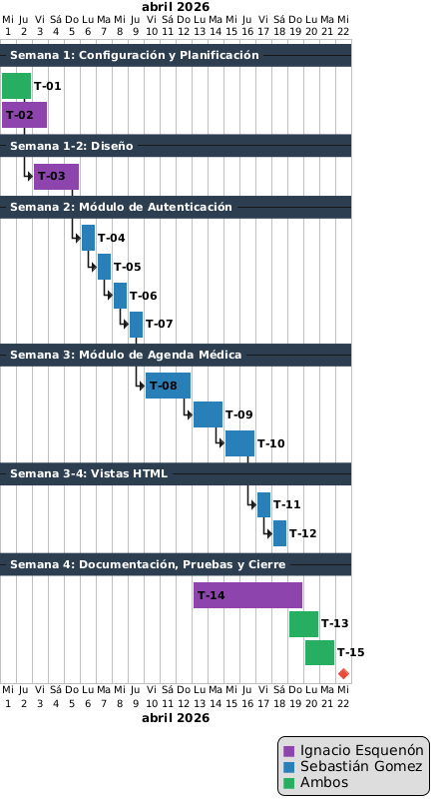
Figura 1. Diagrama de Gantt

2.9. Plan de Riesgos

2.9.1. Riesgos del Proyecto
Riesgo | Subtipo | Prob. | Efecto | Estrategia
Fallas de compatibilidad en móviles o navegadores | Tecnología | Moderada | Tolerable | Prevención: pruebas en múltiples navegadores desde el inicio.
Subestimación del esfuerzo en la generación automática de turnos | Estimación | Alta | Serio | Minimización: desarrollar y probar la lógica de generación de turnos en las primeras semanas del Sprint 1.
Dificultades con la validación de superposición de bloques horarios | Tecnología | Alta | Serio | Prevención: revisar la lógica de comparación de rangos horarios con casos de prueba específicos antes de integrar.
Disponibilidad limitada de ambos integrantes | Personal | Moderada | Serio | Prevención: documentar decisiones de diseño en cada sesión.
Tabla 5. Plan de Riesgos del Proyecto.

2.9.2. Riesgos de Producto
Riesgo | Subtipo | Prob. | Efecto | Estrategia
Dos pacientes reservan el mismo turno simultáneamente | Tecnología | Alta | Crítico | Minimización: usar transacciones atómicas con bloqueo de registro en la base de datos al confirmar la reserva.
Implementación incorrecta del bloqueo de sesión por intentos fallidos | Tecnología | Alta | Serio | Minimización: casos de prueba automatizados específicos para el control de accesos.
Cambios en la estructura de la BD en etapas avanzadas | Requerimientos | Moderada | Serio | Prevención: diseño exhaustivo del esquema en Sprint 1 antes de implementar.
Tabla 6. Plan de Riesgos de Producto.

2.9.3. Riesgos de Negocio
Riesgo | Subtipo | Prob. | Efecto | Estrategia
Flujo de reserva percibido como complejo por usuarios | Requerimientos | Moderada | Tolerable | Minimización: pruebas de usabilidad en Sprint 2 para validar el flujo.
Médicos no adoptan el sistema por falta de incentivo visible | Organizacional | Moderada | Tolerable | Prevención: diseñar un panel de agenda claro y funcional como beneficio concreto.
Tabla 7. Plan de Riesgos de Negocio.

2.10. Evaluación de Arquitecturas y Selección
Al inicio del Sprint 1 se realizó una evaluación comparativa de las principales alternativas arquitectónicas para el desarrollo de Medora.
Arquitectura | Descripción | Ventajas | Desventajas
MVC Monolítico (Django) | Una única aplicación que integra Modelo, Vista y Controlador. | Curva de aprendizaje baja, autenticación integrada, ORM, rápido desarrollo, excelente documentación. | Escalabilidad horizontal más compleja que los microservicios.
Microservicios | Servicios independientes comunicados por API. | Alta escalabilidad, tecnologías independientes. | Complejidad operativa muy elevada para un equipo de 2 personas. Requiere infraestructura adicional.
Flask + SQLAlchemy | Microframework Python sin convenciones, más flexible. | Ligero, flexible. | Sin autenticación integrada, mayor esfuerzo de configuración.
Tabla 8. Evaluación de Arquitecturas.

2.10.1. Arquitectura Seleccionada: MVC con Django
Se selecciona la arquitectura Modelo–Vista–Controlador (MVC) implementada con el framework Django. La justificación se basa en los siguientes criterios:
- Productividad: Django provee autenticación, ORM y protección de seguridad integradas, lo que permite concentrar el esfuerzo en la lógica del dominio.
- Alineación académica: permite desarrollar una solución completa dentro del tiempo académico disponible.
- Equipo reducido: una arquitectura monolítica evita la sobrecarga de coordinación entre múltiples servicios.
- Escalabilidad futura: Django es compatible con la incorporación gradual de nuevas funcionalidades.

2.10.2. El Patrón MVC en Medora
En el sistema Medora, el patrón Modelo-Vista-Controlador se organiza de la siguiente manera:
- Modelo: representa las entidades del dominio (Paciente, Médico, Bloque Horario, Turno, Reserva). Cada modelo gestiona el acceso y la persistencia de sus datos en la base de datos PostgreSQL. Se define como una clase Python que describe los atributos y las relaciones entre entidades.
- Vista: es la interfaz que el usuario ve en su navegador. Se implementa como páginas HTML dinámicas que reciben datos del Controlador y los presentan al usuario. Las vistas de Medora incluyen formularios de registro, la cuadrícula de agenda, el calendario de turnos y los paneles de gestión.
- Controlador: es la lógica que conecta el Modelo con la Vista. Recibe la acción del usuario (por ejemplo, ‘crear un bloque horario’), valida los datos, interactúa con el Modelo para guardar o recuperar información, y selecciona la Vista correcta para mostrar la respuesta.

2.10.3. Diagrama de la Arquitectura

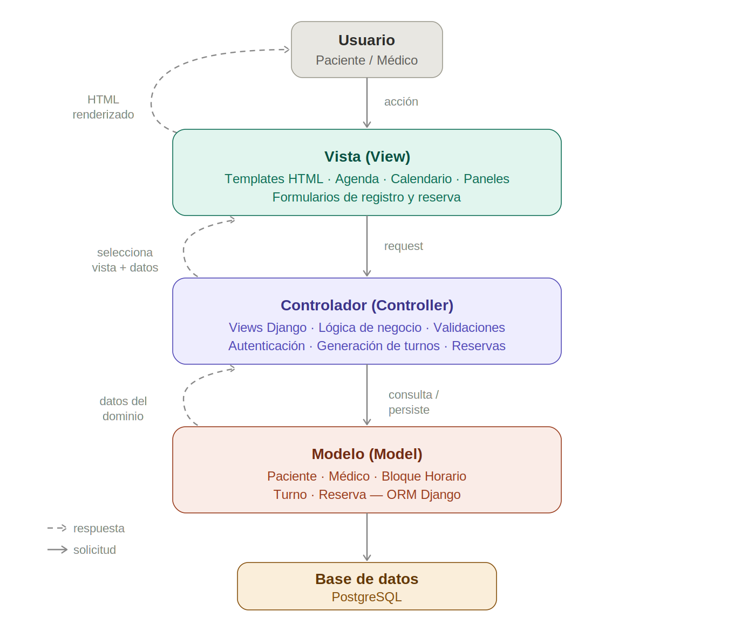
Figura 2. Diagrama de la Arquitectura MVC en Medora.

Capítulo 3. Herramientas y Lenguajes de Programación
El desarrollo del sistema Medora se sustenta en un conjunto de herramientas y tecnologías seleccionadas para garantizar la productividad del equipo, la calidad del producto final y la alineación con los objetivos académicos y técnicos del proyecto. A continuación, se describe cada una de ellas, su rol dentro del sistema y la justificación de su elección.

3.1. Python como Lenguaje de Programación
Python es el lenguaje de programación principal del proyecto, utilizado en su versión 3.11. Se trata de un lenguaje interpretado, de tipado dinámico y multiparadigma, que permite la programación orientada a objetos (paradigma adoptado para el diseño del sistema) así como la programación funcional y estructurada.
Se eligió Python por tres razones fundamentales. En primer lugar, su legibilidad sintáctica facilita la documentación del código y la colaboración entre los integrantes del equipo, un aspecto valorado tanto en la rúbrica de calidad de código como en el estándar PEP 8 que el proyecto adopta [7]. En segundo lugar, cuenta con un ecosistema maduro de bibliotecas y frameworks que aceleran el desarrollo, lo que resultó determinante para un equipo de dos personas con un cronograma ajustado a dos sprints académicos. En tercer lugar, su amplia adopción en la industria del software y en el ámbito científico garantiza una comunidad activa y documentación abundante [6].

3.2. Django como Framework Web (MVC)
Django es el framework web sobre el cual se construye la totalidad del sistema Medora. Se utiliza en su versión 5.x y proporciona una implementación del patrón Modelo-Vista-Controlador (MVC) que estructura la aplicación en tres capas bien diferenciadas [6].
El framework fue seleccionado tras la evaluación comparativa de arquitecturas presentada en el Capítulo 2. Django integra de forma nativa un mapeador objeto-relacional (ORM) que permite interactuar con la base de datos PostgreSQL mediante clases Python, eliminando la necesidad de escribir sentencias SQL para las operaciones CRUD habituales. Además, provee un sistema de autenticación de usuarios con gestión de sesiones y contraseñas, protección contra vulnerabilidades web comunes (CSRF, XSS, inyección SQL) y un panel de administración autogenerado que facilita la gestión de datos durante el desarrollo y las pruebas [6].
Estas características integradas permitieron concentrar el esfuerzo de programación en la lógica de negocio del dominio de turnos médicos (configuración de bloques horarios, generación de turnos, flujo de reserva) en lugar de invertir tiempo en funcionalidades transversales que el framework ya resuelve.

3.3. PostgreSQL como Sistema de Gestión de Base de Datos
PostgreSQL, en su versión 15, es el motor de base de datos relacional del sistema. Se eligió por ser un sistema robusto, de código abierto, que cumple con las propiedades ACID (Atomicidad, Consistencia, Aislamiento y Durabilidad), requisito indispensable para un sistema de gestión de turnos donde la integridad de las reservas es crítica [8].
PostgreSQL ofrece soporte nativo para restricciones de integridad (claves primarias, foráneas, restricciones CHECK y UNIQUE), índices compuestos y transacciones con niveles de aislamiento configurables. Estas capacidades fueron aprovechadas directamente en Medora para implementar las validaciones de superposición de bloques horarios, la restricción de un turno por reserva y el bloqueo de registros durante la confirmación de reservas simultáneas [8]. El diccionario de datos completo del sistema se presenta en el Anexo C de este documento.

3.4. Git y GitHub para Control de Versiones
Git es el sistema de control de versiones distribuido utilizado para gestionar el código fuente del proyecto. El repositorio central está alojado en GitHub, plataforma que facilita la colaboración entre los dos integrantes del equipo mediante ramas por funcionalidad y pull requests para la revisión de código.
El flujo de trabajo adoptado consiste en mantener una rama principal (main) con el código estable, y crear ramas específicas para cada funcionalidad o corrección. El historial de commits constituye una evidencia de trazabilidad entre la planificación y la implementación.

3.5. Jira para Gestión del Proyecto
Jira es la herramienta utilizada para la gestión del proyecto bajo la metodología Scrum. En ella se mantiene el Product Backlog completo, se planifican los sprints con sus tareas asociadas y se realiza el seguimiento del avance mediante tableros Kanban.
La elección de Jira se fundamenta en que permite vincular directamente las tareas con los commits de GitHub, facilitando la trazabilidad entre lo planificado y lo implementado. Además, posibilita la estimación de horas por tarea y la visualización del avance del sprint en tiempo real, dos prácticas recomendadas por la Guía SBOK para la gestión ágil de proyectos [1].

3.6. PlantUML para Modelado UML
PlantUML es la herramienta de modelado utilizada para generar todos los diagramas UML del proyecto. Se trata de una herramienta de código abierto que permite describir diagramas mediante un lenguaje de texto plano, que luego se renderiza automáticamente como imagen [5][9].

3.7. HTML y CSS para la Interfaz de Usuario
Las vistas del sistema se implementan mediante plantillas HTML del motor de templates de Django, con hojas de estilo en cascada (CSS) para la presentación visual. Las plantillas utilizan el sistema de herencia de Django, lo que permite definir una estructura base común (barra de navegación, pie de página) y extenderla en cada página específica.
El diseño de la interfaz sigue principios de usabilidad y accesibilidad, con formularios validados tanto del lado del cliente como del servidor, mensajes de error en lenguaje no técnico y una disposición responsiva que se adapta a dispositivos móviles [2][6].

Capítulo 4. Primer Avance - Sprint 1
Este capítulo presenta los resultados del Sprint 1. La funcionalidad básica implementada cubre el Módulo de Autenticación y el Módulo de Agenda Medica completo, que constituye el núcleo funcional del sistema ya que habilita la existencia de turnos disponibles para reservar.

4.1. Diagrama de Casos de Uso - Refinamiento
El siguiente diagrama resume las funcionalidades que se entregan en el Sprint 1 y las planificadas para el Sprint 2. Los casos de uso del Sprint 1 se muestran en azul y los del Sprint 2 en verde. Las flechas azules corresponden al actor Paciente y las flechas verdes al actor Medico.

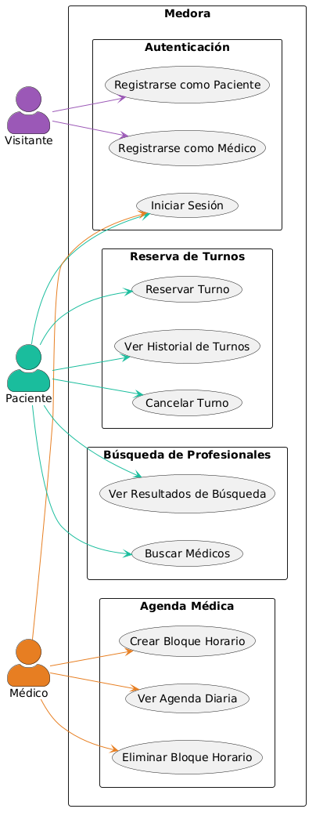
Figura 3. Diagrama de Casos de Uso del sistema Medora.

Cod. CU | Requisito Funcional | Nombre del caso de uso | Actor(es) | Sprint
CU-01 | RF: 02, 03 | Registrarse como Paciente | Paciente | Sprint 1
CU-02 | RF-04 | Registrarse como Medico | Medico | Sprint 1
CU-03 | RF-05 | Iniciar Sesión | Paciente / Medico | Sprint 1
CU-04 | RF: 06, 07, 08, 09 | Crear Bloque Horario | Medico | Sprint 1
CU-05 | RF-10 | Eliminar Bloque Horario | Medico | Sprint 1
CU-06 | RF-11 | Ver Agenda Diaria | Medico | Sprint 1
CU-07 | RF-12 | Buscar Médicos | Paciente | Sprint 2
CU-08 | RF: 13, 14 15 | Ver Resultados de Búsqueda | Paciente | Sprint 2
CU-09 | RF: 16, 17 18 | Reservar Turno | Paciente | Sprint 2
CU-10 | RF: 19, 20 | Cancelar Turno | Paciente | Sprint 2
CU-11 | RF-23 | Ver Historial de Turnos | Paciente | Sprint 2
Tabla 9. Trazabilidad de Casos de Uso.

4.2. Conversaciones Seleccionadas
Se seleccionaron las cuatro conversaciones que representan los flujos más críticos del sistema: la creación del bloque horario que genera los turnos disponibles, la eliminación de un bloque horario, la búsqueda de profesionales por parte del paciente, y el flujo de reserva que constituye la operación central.

4.2.1. Conversación 1 - Crear Bloque Horario

Crear Bloque Horario
Actor principal | Médico verificado
Descripción | Permite al médico configurar sus horarios de atención para un día de la semana. Al confirmar el bloque, el sistema genera automáticamente todos los turnos disponibles según la duración configurada.
Referencia | CU-04
N° | Curso Normal | Curso Alternativo
1. | A: Accede a la vista ‘Agenda Médica’. | —
2. | S: Muestra la cuadrícula con los bloques horarios existentes y el formulario para agregar un nuevo bloque. | —
3. | A: Completa los campos: día de la semana, hora de inicio, hora de fin y duración de cada turno (en minutos). Presiona ‘Agregar bloque’. | S: Campo vacío → error de validación en el campo correspondiente.
4. | S: Verifica que no exista un bloque superpuesto para ese día, y que la jornada admita al menos un turno completo. | S: Superposición → 'El horario coincide con un bloque ya existente para ese día.' S: Duración insuficiente → 'La jornada no admite ningún turno completo con esa duración.' En ambos casos vuelve al paso 2.
5. | S: Guarda el bloque y genera automáticamente todos los turnos disponibles correspondientes. | —
6. | S: Muestra la agenda actualizada con el nuevo bloque y los turnos generados. Fin del caso de uso. | —
Tabla 10. Conversación 1: Crear Bloque Horario.

4.2.2. Conversación 2 - Eliminar Bloque Horario
Eliminar Bloque Horario
Actor principal | Medico verificado
Descripción | Permite al médico eliminar un bloque horario existente de su agenda. El sistema desactiva los turnos futuros no reservados del bloque, preservando intactos los que ya tienen una reserva activa.
Referencia | CU-05
N° | Curso Normal | Curso Alternativo
1. | A: Accede a la vista 'Agenda Medica' y visualiza la lista de bloques configurados. | —
2. | S: Muestra la lista de bloques horarios activos con las opciones disponibles para cada uno. | S: Si no hay bloques configurados -> muestra mensaje: 'No hay bloques horarios configurados.'
3. | A: Selecciona el bloque que desea eliminar y presiona la opción de eliminar. | —
4. | S: Solicita confirmación: 'Esta acción eliminara el bloque y desactivara los turnos no reservados. Los turnos ya reservados no serán afectados. ¿Confirmar?' | —
5. | A: Confirma la eliminación. | A: Si el medico cancela la confirmación -> vuelve al paso 2 sin realizar cambios.
6. | S: Desactiva los turnos no reservados del bloque y marca el bloque como inactivo. Muestra la agenda actualizada sin el bloque eliminado. Fin del caso de uso. | —
Tabla 11. Conversación 2: Eliminar Bloque Horario.

4.2.2. Conversación 3 - Búsqueda de Turnos

Búsqueda de Turnos
Actor principal | Paciente autenticado
Descripción | Permite al paciente buscar médicos según diferentes criterios y ver la disponibilidad del profesional seleccionado, como paso previo a realizar una reserva.
Referencia | CU-07 y CU-08
N° | Curso Normal | Curso Alternativo
1. | A: Accede a la sección ‘Buscar Turnos’ desde el menú de navegación. | —
2. | S: Muestra la interfaz con campos: especialidad, nombre del médico y ciudad. | —
3. | A: Completa uno o más criterios y presiona ‘Buscar’. | —
4. | S: Muestra lista paginada de médicos que coinciden, con nombre, especialidad, clínica, obras sociales y disponibilidad próxima. | S: Sin coincidencias → 'No se encontraron médicos con esos criterios. Intente ampliar la búsqueda.' Vuelve al paso 2.
5. | S: Muestra los perfiles de médicos con información profesional y calendario de turnos disponibles de los próximos días (ocupados en gris). Fin del caso de uso. | S: Turno ya ocupado (gris) → el sistema no permite la selección.
Tabla 12. Conversación 3: Búsqueda de Turnos.

4.2.4. Conversación 4 - Reserva de Turno
Reserva de Turno
Actor principal | Paciente autenticado
Descripción | Permite al paciente completar la reserva de un turno médico en tres pasos: selección del turno, confirmación con motivo de consulta y visualización del comprobante de reserva.
Referencia | CU-09
N° | Curso Normal | Curso Alternativo
1. | A: Desde los resultados de perfiles médicos y sus calendarios (CU-08), selecciona un turno disponible. | —
2. | A: El paciente confirma el turno seleccionado. | —
3. | S: Muestra el formulario de confirmación con el resumen del turno y campo opcional para el motivo. | —
4. | A: Revisa el resumen, ingresa opcionalmente el motivo y presiona ‘Confirmar turno’. | A: Si no quiere confirmar, puede volver al calendario para seleccionar otro turno.
5. | S: Registra la reserva, marca el turno como ocupado y genera un código único de reserva. | S: Si el turno fue reservado por otro paciente entre el Paso 1 y la confirmación → 'El turno ya no está disponible. Por favor, seleccione otro horario.' Vuelve al Paso 1.
6. | S: Muestra pantalla de confirmación exitosa con el código de reserva, datos del médico, fecha, hora y dirección. Fin del caso de uso. | —
Tabla 13. Conversación 4: Reserva de Turnos.

4.3. Diagramas de Secuencia
Los siguientes diagramas muestran la interacción entre el usuario, el Controlador, el Modelo y la base de datos durante la ejecución de los cuatro procesos principales del sistema. Las interacciones con la base de datos se expresan de forma descriptiva, reflejando el uso del ORM de Django que abstrae el acceso a los datos.

4.3.1. Diagrama de Secuencia - Crear Bloque Horario
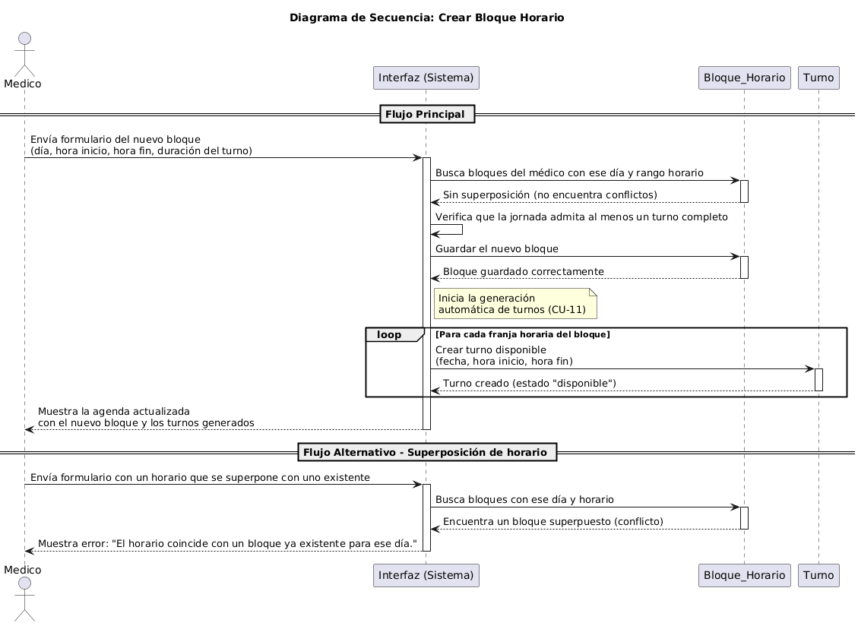
Figura 4. Diagrama de Secuencia - Crear Bloque Horario.
Descripción del flujo: el Medico envía el formulario con los datos del bloque. El Controlador de Agenda consulta al Modelo Bloque_Horario para verificar superposiciones y la duración mínima. Si no hay conflictos, guarda el bloque y delega al Modelo Turno la generación automática de todos los turnos disponibles (bucle por cada franja horaria). Los turnos se registran con estado 'disponible' y el medico es redirigido a la agenda actualizada.

4.3.2. Diagrama de Secuencia - Eliminar Bloque Horario
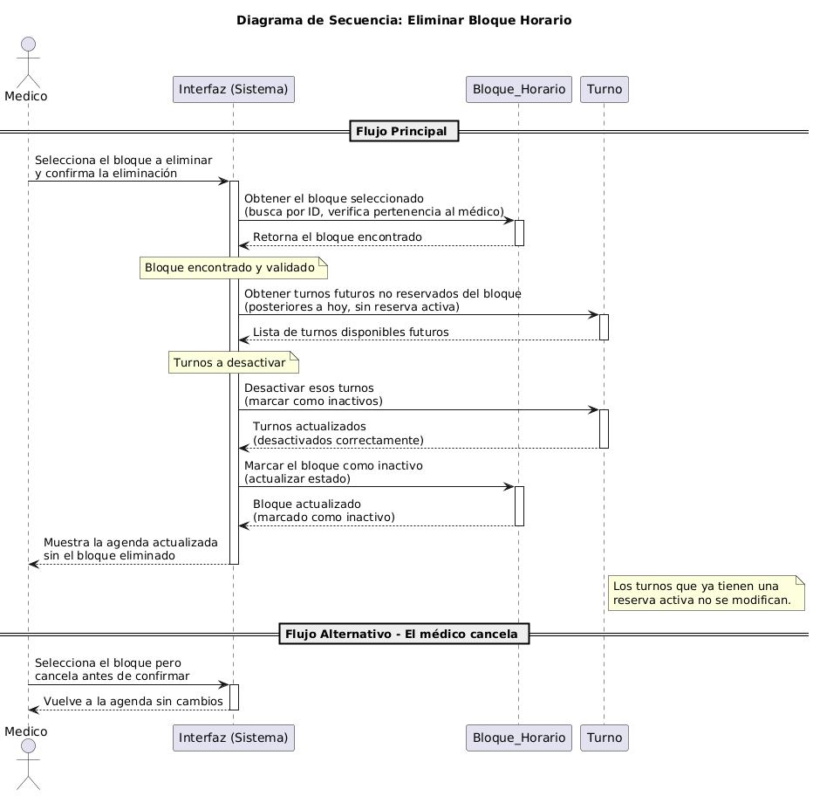
Figura 5. Diagrama de Secuencia - Eliminar Bloque Horario.
Descripción del flujo: el Medico selecciona el bloque a eliminar y confirma. El Controlador recupera el bloque y consulta al Modelo Turno los turnos futuros sin reserva activa. Los turnos encontrados se marcan como inactivos, y luego el bloque se marca como inactivo. Los turnos con reserva activa no son modificados. El medico es redirigido a la agenda actualizada.

4.3.3. Diagrama de Secuencia - Búsqueda de Turnos y Profesionales
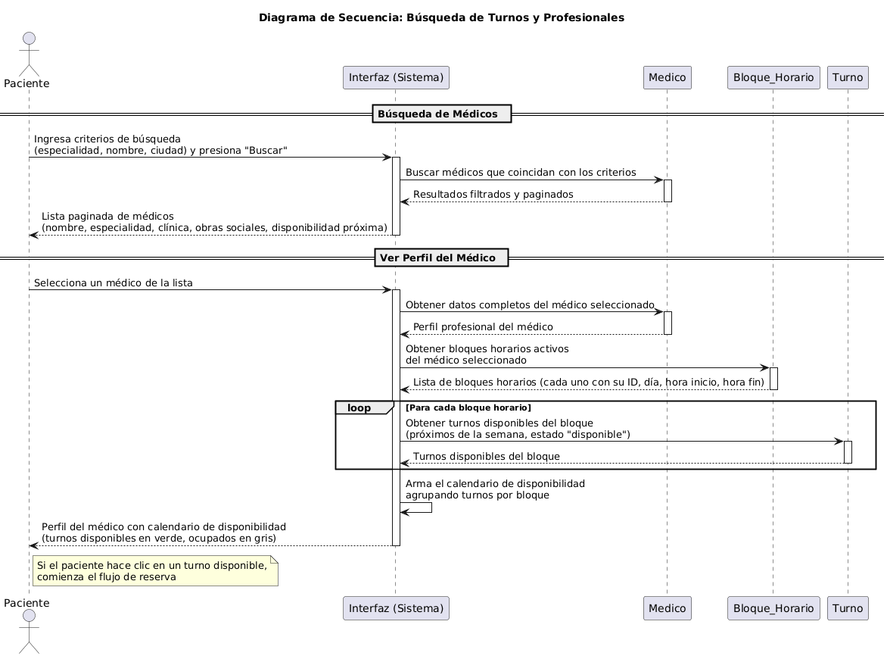
Figura 6. Diagrama de Secuencia - Búsqueda de Turnos.
Descripción del flujo: el Paciente ingresa criterios de búsqueda. El Controlador de Búsqueda consulta al Modelo Medico la lista de profesionales filtrada. Si esta vacía, muestra el mensaje informativo. Si tiene resultados, el Paciente selecciona un médico y el Controlador recupera el perfil completo y los turnos disponibles de los próximos días del Modelo Turno, mostrando el calendario con disponibilidad.

4.4. Contratos de Operaciones Criticas
Se definen los contratos de las tres operaciones más importantes del sistema.

4.4.1. Contrato #1 - Crear Bloque Horario

CONTRATO: crear_bloque_horario(id_medico, dia_semana, hora_inicio, hora_fin, duracion_turno)
Operacion | crear_bloque_horario(id_medico, dia_semana, hora_inicio, hora_fin, duracion_turno)
CU relacionado | CU-04
Objetivo | Registrar un nuevo bloque de disponibilidad horaria para el medico y generar automáticamente todos los turnos disponibles correspondientes.
Precondiciones
 | • El medico esta autenticado y tiene estado 'aprobado'.
 | • Los parámetros hora_inicio, hora_fin y duracion_turno contienen valores válidos y no nulos.
 | • hora_inicio es anterior a hora_fin.
 | • La diferencia entre hora_inicio y hora_fin es mayor o igual a duracion_turno.
Postcondiciones
 | • Se crea un nuevo registro de Bloque_Horario en la base de datos.
 | • El sistema llama al contrato: generar_turnos_automaticos(bloque: BloqueHorario, semanas_a_generar: int = 4).
 | • La agenda del médico muestra el nuevo bloque y los turnos generados.
Excepciones
 | • Superposición: operación cancelada con mensaje 'El horario coincide con un bloque ya existente para ese día.'
 | • Duración insuficiente: operación cancelada con mensaje 'La jornada no admite ningún turno completo con esa duración.'
Tabla 14. Contrato 1: Crear Bloque Horario.

CONTRATO
generar_turnos_automaticos(bloque: BloqueHorario, semanas_a_generar: int = 4)
Operacion | generar_turnos_automaticos(bloque: BloqueHorario, semanas_a_generar: int = 4)
CU relacionado | CU-04:
Objetivo | Proyectar matemáticamente y materializar en la base de datos las franjas de atención disponibles a partir de una bloque horario.
Precondiciones
 | • El objeto Bloque_Horario debe existir y haber superado la validación de integridad temporal (hora de inicio estrictamente menor a la hora de fin).
 | • La diferencia de tiempo entre hora_inicio y hora_fin del bloque debe ser mayor o igual al parámetro duracion_turno.
 | • El objeto bloque debe contar con un dia_semana válido (0 a 6).
Postcondiciones
 | • Se creó un conjunto de n instancias de la clase Turno, donde n es el resultado de calcular (Tiempo Total del Bloque / duracion_turno) * semanas_a_generar.
 | • El sistema genera y guarda automáticamente todos los turnos disponibles del bloque con estado 'disponible'.
 | • La agenda del médico muestra los turnos generados.
Excepciones
 | • Si al evaluar el bloque se detecta que la diferencia entre hora_inicio y hora_fin es estrictamente menor al atributo duracion_turno (ej: bloque de 15 min con turnos de 30 min), el sistema aborta la operación, no instancia ningún Turno y levanta una excepción de tipo ValidationError notificando al usuario.
 | • Si se intenta procesar un bloque donde la hora_inicio es mayor o igual a la hora_fin, el controlador de persistencia rechaza la transacción (ValidationError) antes de invocar al motor de generación
Tabla 15. Contrato 2: Generar Turnos.

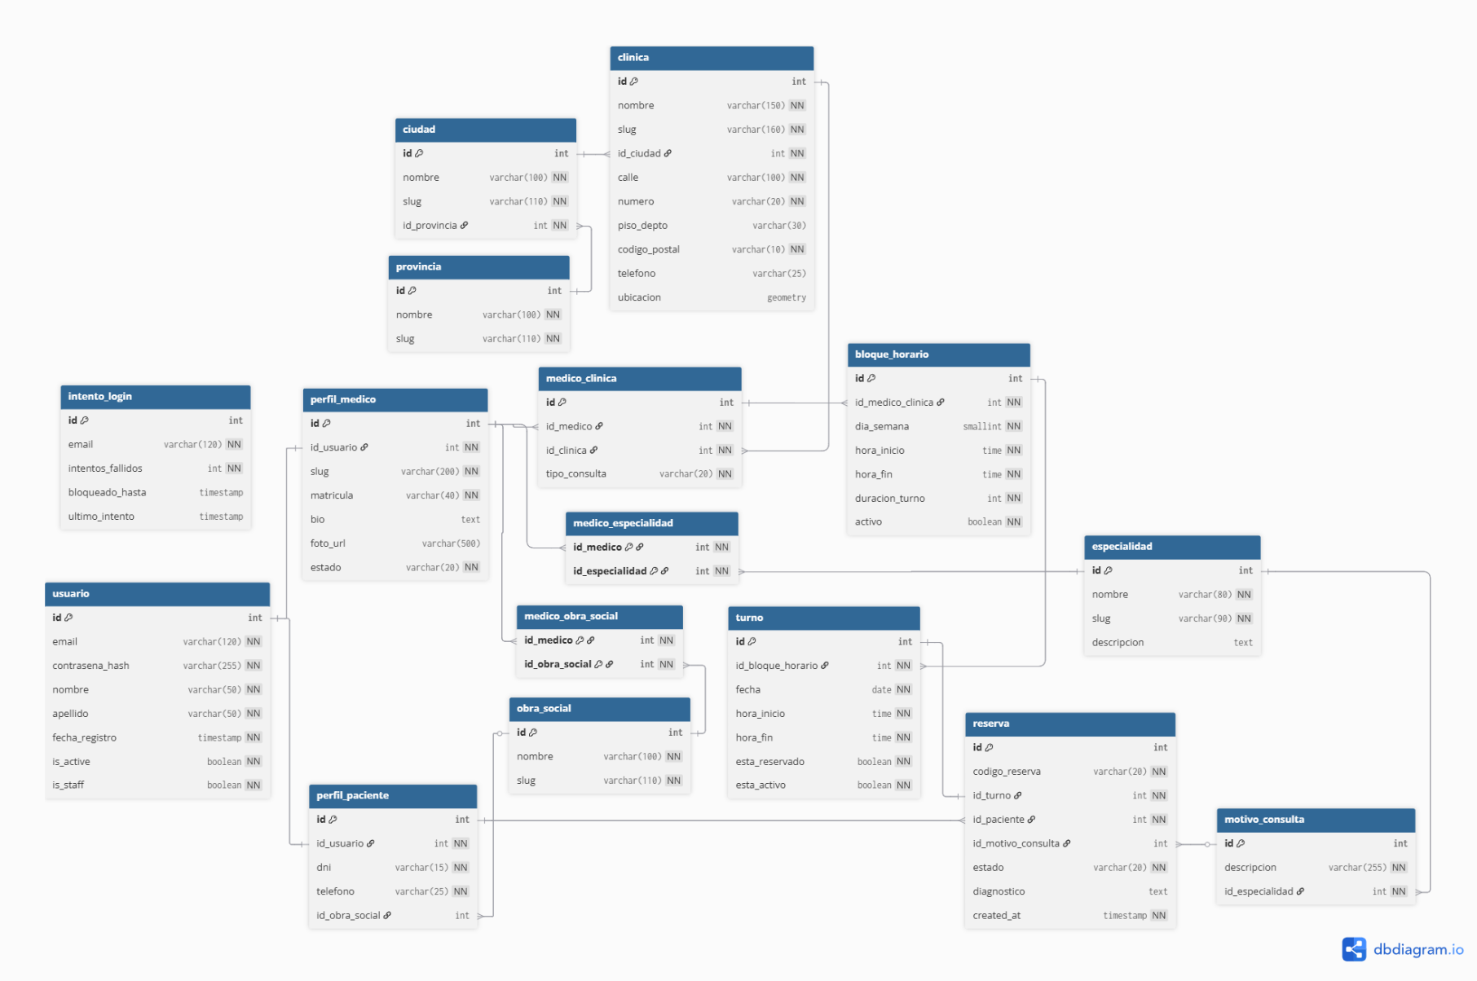
4.5. DER

4.6. Implementación - Funcionalidad Básica: Sprint 1
La funcionalidad básica implementada en el Sprint 1 cubre dos módulos: el de Autenticación (Épica #1) y el de Agenda Medica (Épica #2). Este último es el núcleo funcional del sistema, ya que, sin la configuración de bloques horarios y la generación de turnos disponibles, el flujo de reserva del Sprint 2 no tendría datos con los que operar.
A continuación, se describe lo implementado siguiendo el patrón MVC:

4.5.1. Modelo: Las entidades del dominio
El Modelo define las entidades del sistema y la estructura de la base de datos. Se implementa como clases Python en Django:
- Paciente: almacena los datos del paciente (DNI, teléfono, obra social). Está vinculado al usuario del sistema (correo y contraseña).
- Medico: almacena los datos profesionales del médico (matrícula, especialidad, clínica, estado de verificación). Incluye la lógica de generación del identificador único del perfil (slug).
- Bloque_Horario: almacena la configuración de disponibilidad del médico (día de la semana, hora de inicio, hora de fin, duración de cada turno). Incluye la validación de superposición de horarios.
- Turno: almacena cada turno disponible generado a partir de un Bloque_Horario (fecha, hora de inicio, hora de fin, estado: disponible/reservado/inactivo).

4.5.2. Controlador (views.py y forms.py): La lógica del sistema
El Controlador procesa las acciones del usuario, interactúa con el Modelo y decide qué Vista mostrar. En esta implementación, esta capa está conformada principalmente por la lógica de vistas y formularios:
- Controlador de Autenticación y Registro: Gestiona el flujo de registro mediante un sistema de enrutamiento por intención. Utiliza formularios para la creación simultánea de credenciales de acceso y perfiles específicos (Paciente o Medico), validando la integridad de datos críticos como el DNI y la matrícula.
- Gestión de Sesiones: Controla el inicio de sesión seguro y gestiona la redirección automatizada (semáforo de acceso) según el rol detectado en la base de datos hacia su portal correspondiente.
- Controlador de Agenda: Gestiona la creación y eliminación de bloques horarios por parte del profesional. Delega en la capa del Modelo las validaciones de superposición horaria y duración mínima para mantener la consistencia de los datos.
- Lógica de Generación de Turnos: Al guardar un bloque horario válido, el controlador ejecuta un algoritmo que itera desde la hora de inicio hasta la de fin, fraccionando el tiempo según la duración configurada. Genera y guarda automáticamente los turnos correspondientes en la base de datos, inicializándolos con el estado "disponible".

4.5.3. Vista (templates/): Lo que el usuario ve
Las Vistas son las interfaces HTML gráficas que interactúan con el usuario. Se implementó un diseño modular organizando los archivos de presentación dentro del directorio templates/:
- seleccionar_registro.html: Página de distribución que presenta dos opciones claramente diferenciadas (Soy paciente / Soy profesional) para enrutar el flujo de creación de cuenta.
- registro_paciente.html y registro_medico.html: Formularios adaptados para la captura de datos de perfil, con visualización clara de alertas y validaciones.
- login.html: Página de inicio de sesión unificada, con enlaces directos al portal de registro.
- agenda_medico.html: Panel de control del profesional. Muestra un listado operativo de los bloques configurados (con capacidad de eliminación) y un calendario interactivo que visualiza la disponibilidad de turnos diarios.
- home_paciente.html: Portal principal de bienvenida para el paciente autenticado.
- Panel de administración nativo: Interfaz de backoffice gestionada por el framework para el control de la base de datos, alta de usuarios y auditoría interna.

Anexo C: Diccionario de Datos
El presente diccionario describe la estructura completa de la base de datos del sistema Medora. El esquema comprende 16 tablas relacionales en PostgreSQL 15+ con la extensión PostGIS habilitada para soporte de datos geográficos.

Categoría | Tablas
Jerarquía geográfica | provincia, ciudad, clinica
Catálogos | especialidad, obra_social, motivo_consulta
Autenticación y usuarios | usuario, perfil_paciente, perfil_medico
Relaciones M:N de médicos | medico_especialidad, medico_clinica, medico_obra_social
Agenda médica | bloque_horario, turno
Reservas | reserva
Seguridad | intento_login

Leyenda
Símbolo / Color | Significado
🔑/ Dorado | Clave Primaria (PK). Identifica unívocamente cada fila.
🔗 / Verde | Clave Foránea (FK). Referencia a la PK de otra tabla.
NO (en rojo) | La columna no admite valores nulos (NOT NULL).
SÍ (en gris) | La columna admite valores nulos (NULL permitido).
Lila | Sección de índices de la tabla.

Convenciones de tipos de datos
Tipo de dato | Descripción
INTEGER | Entero de 32 bits. Rango: -2,147,483,648 a 2,147,483,647. Usado para PK e identificadores.
SMALLINT | Entero de 16 bits. Rango: -32,768 a 32,767. Para valores acotados como día de la semana o calificación.
DECIMAL(p,s) | Número decimal de precisión fija. p = total de dígitos, s = decimales. Ej: DECIMAL(9,6) para coordenadas.
VARCHAR(n) | Cadena de longitud variable, máximo n caracteres.
TEXT | Cadena de longitud ilimitada. Usada para contenidos largos como diagnósticos y biografías.
BOOLEAN | Valor lógico true / false.
DATE | Fecha sin hora. Formato ISO: AAAA-MM-DD.
TIME | Hora sin fecha. Formato: HH:MM:SS.
TIMESTAMP | Fecha y hora combinadas.
geometry(POINT,4326) | Tipo espacial PostGIS. Almacena un punto geográfico (longitud, latitud) en el sistema de referencia WGS84 (SRID 4326), el mismo que usa GPS y Google Maps. Requiere extensión postgis.

Jerarquía Geográfica

Tabla 1 - provincia
TABLA: PROVINCIA
Módulo  Catálogos base: Módulos 1, 3 |  | Descripción  Nivel 1 de la jerarquía geográfica. Una provincia contiene N ciudades.
Columna | Tipo de dato | Nulo | Restricción | Referencia | Descripción / Valores permitidos
id 🔑 | INTEGER | NO | PK · AUTOINCREMENT |  | Identificador único de la provincia.
nombre | VARCHAR(100) | NO | UNIQUE |  | Nombre oficial de la provincia. Ej: Corrientes, Santa Fe, Córdoba. UNIQUE global.
slug | VARCHAR(110) | NO | UNIQUE |  | Versión URL del nombre. Ej: corrientes, santa-fe. Autogenerado desde nombre.

Tabla 2 - ciudad
TABLA: CIUDAD
Módulo  Módulo 3: Búsqueda de Profesionales |  | Descripción  Nivel 2 de la jerarquía geográfica. El nombre de provincia no se repite en cada fila. Una ciudad pertenece a una provincia y puede tener N clínicas.
Columna | Tipo de dato | Nulo | Restricción | Referencia | Descripción / Valores permitidos
id 🔑 | INTEGER | NO | PK · AUTOINCREMENT |  | Identificador único.
nombre | VARCHAR(100) | NO |  |  | Nombre de la ciudad. Ej: Resistencia, Posadas, Goya.
slug | VARCHAR(110) | NO | UNIQUE |  | Versión URL del nombre. Ej: resistencia, posadas.
id_provincia 🔗 | INTEGER | NO | FK → provincia.id | provincia | Provincia a la que pertenece la ciudad. Reemplaza la columna provincia VARCHAR de v1/v2.
ÍNDICES
Columna(s) |  | Tipo | Propósito
(nombre, id_provincia) |  | UNIQUE B-TREE | Unicidad compuesta: puede existir 'San Martín' en varias provincias, pero no dos en la misma.
id_provincia |  | B-TREE | Recupera todas las ciudades de una provincia. Filtro geográfico.

Tabla 3 - clinica
TABLA: CLINICA
Módulo  Módulos 2, 3: Agenda Médica y Búsqueda de Profesionales |  | Descripción  Nivel 3 de la jerarquía geográfica. Institución médica con ubicación física concreta. La dirección se almacena en campos atómicos para facilitar geocodificación. El campo geometry(POINT) almacena la coordenada geográfica como dato espacial nativo de PostGIS, habilitando consultas de proximidad con índice GiST.
Columna | Tipo de dato | Nulo | Restricción | Referencia | Descripción / Valores permitidos
id 🔑 | INTEGER | NO | PK · AUTOINCREMENT |  | Identificador único.
nombre | VARCHAR(150) | NO |  |  | Nombre de la institución. Ej: Hospital Escuela, Clínica del Sol.
slug | VARCHAR(160) | NO | UNIQUE |  | Versión URL del nombre. Ej: hospital-escuela.
id_ciudad 🔗 | INTEGER | NO | FK → ciudad.id | ciudad | Ciudad donde se ubica la institución.
calle | VARCHAR(100) | NO |  |  | Nombre de la calle o avenida. Ej: Av. Las Heras, Salta.
numero | VARCHAR(20) | NO |  |  | Altura o número. VARCHAR para admitir 's/n', '123 Bis', '1400/02'.
piso_depto | VARCHAR(30) | SÍ |  |  | Piso y/o departamento. Ej: Piso 2 Of. A, PB. Opcional.
codigo_postal | VARCHAR(10) | NO |  |  | CPA argentino. Formato: 4 dígitos (3400) o nuevo estándar (H3400AHD). Permite agrupar clínicas por zona postal.
telefono | VARCHAR(25) | SÍ |  |  | Teléfono de contacto de la institución (opcional).
ubicacion | geometry(POINT,4326) | SÍ |  |  | Dato espacial PostGIS. Almacena longitud + latitud en sistema WGS84 (SRID 4326 = mismo que GPS). Ej: ST_MakePoint(-58.834160, -27.467561). Nullable: permite registrar una clínica sin coordenadas y geocodificarla después.
ÍNDICES
Columna(s) |  | Tipo | Propósito
id_ciudad |  | B-TREE | Búsqueda de clínicas por ciudad.
slug |  | UNIQUE B-TREE | Acceso directo al perfil de la clínica por URL.
ubicacion |  | GiST (espacial) | Índice espacial de PostgreSQL/PostGIS. Habilita ST_DWithin y ST_Distance en O(log n). Permite consultas del tipo 'clínicas a menos de X km del paciente' sin escanear la tabla entera.

Catálogos

Tabla 4 - especialidad
TABLA: ESPECIALIDAD
Módulo  Catálogos: Módulos 1, 2, 3 |  | Descripción  Catálogo de especialidades médicas. Usado para clasificar médicos, organizar motivos de consulta y filtrar resultados de búsqueda.
Columna | Tipo de dato | Nulo | Restricción | Referencia | Descripción / Valores permitidos
id 🔑 | INTEGER | NO | PK · AUTOINCREMENT |  | Identificador único.
nombre | VARCHAR(80) | NO | UNIQUE |  | Nombre de la especialidad. Ej: Cardiología, Pediatría, Dermatología.
slug | VARCHAR(90) | NO | UNIQUE |  | Versión URL. Ej: cardiologia, pediatria.
descripcion | TEXT | SÍ |  |  | Descripción breve visible en el perfil del médico (opcional).

Tabla 5 - obra_social
TABLA: OBRA_SOCIAL
Módulo  Catálogos: Módulos 1, 3 |  | Descripción  Catálogo de obras sociales y prepagas médicas. Referenciada desde perfil_paciente (cobertura del paciente) y medico_obra_social (cobertura que acepta el médico).
Columna | Tipo de dato | Nulo | Restricción | Referencia | Descripción / Valores permitidos
id 🔑 | INTEGER | NO | PK · AUTOINCREMENT |  | Identificador único.
nombre | VARCHAR(100) | NO | UNIQUE |  | Nombre de la obra social. Ej: IOSCOR, PAMI, OSDE, Swiss Medical.
slug | VARCHAR(110) | NO | UNIQUE |  | Versión URL. Ej: ioscor, swiss-medical.

Tabla 6 - motivo_consulta
TABLA: MOTIVO_CONSULTA
Módulo  Módulo 4: Reserva de Turnos |  | Descripción  Motivos de consulta predefinidos por especialidad. El paciente puede seleccionar uno al confirmar la reserva (campo opcional). Se filtra dinámicamente según la especialidad del médico seleccionado.
Columna | Tipo de dato | Nulo | Restricción | Referencia | Descripción / Valores permitidos
id 🔑 | INTEGER | NO | PK · AUTOINCREMENT |  | Identificador único.
descripcion | VARCHAR(255) | NO |  |  | Texto descriptivo del motivo. Ej: Dolor de pecho, Fiebre alta, Fractura.
id_especialidad 🔗 | INTEGER | NO | FK → especialidad.id | especialidad | Especialidad a la que pertenece el motivo. Determina qué motivos se muestran al elegir un médico.
ÍNDICES
Columna(s) |  | Tipo | Propósito
id_especialidad |  | B-TREE | Optimiza la carga del selector de motivos al filtrar por especialidad del médico.

Autenticación y Usuarios

Tabla 7 - usuario
TABLA: USUARIO
Módulo  Módulo 1: Autenticación |  | Descripción  Tabla central de autenticación. Todos los perfiles del sistema (paciente, médico, administrador) tienen un registro aquí. Los administradores son usuarios con is_staff = true. perfil_paciente y perfil_medico extienden esta tabla con relaciones uno a uno.
Columna | Tipo de dato | Nulo | Restricción | Referencia | Descripción / Valores permitidos
id 🔑 | INTEGER | NO | PK · AUTOINCREMENT |  | Identificador único. Mapea a auth_user de Django.
email | VARCHAR(120) | NO | UNIQUE |  | Correo electrónico. Actúa como nombre de usuario para el inicio de sesión.
contrasena_hash | VARCHAR(255) | NO |  |  | Hash de la contraseña. Gestionado por Django con argon2 o bcrypt. Nunca se almacena la contraseña en texto plano.
nombre | VARCHAR(50) | NO |  |  | Nombre de pila del usuario.
apellido | VARCHAR(50) | NO |  |  | Apellido del usuario.
fecha_registro | TIMESTAMP | NO | DEFAULT now() |  | Fecha y hora de creación de la cuenta.
is_active | BOOLEAN | NO | DEFAULT true |  | true = cuenta activa. false = cuenta deshabilitada (no puede iniciar sesión).
is_staff | BOOLEAN | NO | DEFAULT false |  | true = acceso al panel de administración de Django (superusuario / administrador del sistema).
ÍNDICES
Columna(s) |  | Tipo | Propósito
email |  | UNIQUE B-TREE | Garantiza unicidad del correo y acelera la búsqueda durante el inicio de sesión.

Tabla 8 - perfil_paciente
TABLA: PERFIL_PACIENTE
Módulo  Módulos 1, 4: Autenticación y Reserva |  | Descripción  Datos personales del paciente. Extiende la tabla usuario mediante relación uno a uno. El DNI es único e inmutable tras el registro (RF-03).
Columna | Tipo de dato | Nulo | Restricción | Referencia | Descripción / Valores permitidos
id 🔑 | INTEGER | NO | PK · AUTOINCREMENT |  | Identificador único del perfil.
id_usuario 🔗 | INTEGER | NO | FK → usuario.id · UNIQUE | usuario | Uno a uno con usuario. UNIQUE garantiza que un usuario solo pueda ser un paciente.
dni | VARCHAR(15) | NO | UNIQUE |  | Documento Nacional de Identidad. Único en el sistema e inmutable tras el registro (RF-03).
telefono | VARCHAR(25) | NO |  |  | Número de teléfono de contacto del paciente.
id_obra_social 🔗 | INTEGER | SÍ | FK → obra_social.id | obra_social | Obra social del paciente. NULL si no tiene cobertura médica.
ÍNDICES
Columna(s) |  | Tipo | Propósito
id_usuario |  | UNIQUE B-TREE | Garantiza la relación uno a uno.
dni |  | UNIQUE B-TREE | Garantiza que no existan dos pacientes con el mismo DNI.

Tabla 9 - perfil_medico
TABLA: PERFIL_MEDICO
Módulo  Módulos 1, 2, 3: Autenticación, Agenda y Búsqueda |  | Descripción  Datos profesionales del médico. Extiende usuario con relación uno a uno. El campo estado controla el ciclo de verificación: el médico no puede recibir reservas hasta que el administrador lo apruebe.
Columna | Tipo de dato | Nulo | Restricción | Referencia | Descripción / Valores permitidos
id 🔑 | INTEGER | NO | PK · AUTOINCREMENT |  | Identificador único del perfil.
id_usuario 🔗 | INTEGER | NO | FK → usuario.id · UNIQUE | usuario | Uno a uno con usuario.
slug | VARCHAR(200) | NO | UNIQUE |  | Identificador legible para URL pública. Ej: juan-perez. Autogenerado desde nombre+apellido (RF-06).
matricula | VARCHAR(40) | NO | UNIQUE |  | Matrícula profesional habilitante. Validada por el administrador.
bio | TEXT | SÍ |  |  | Descripción profesional visible en el perfil público (opcional).
foto_url | VARCHAR(500) | SÍ |  |  | URL de la foto de perfil (opcional). Almacenada en servidor de archivos externo.
estado | VARCHAR(20) | NO | DEFAULT 'pendiente' CHECK: pendiente|aprobado|rechazado |  | Estado del proceso de verificación. Ciclo: pendiente → aprobado | rechazado.
ÍNDICES
Columna(s) |  | Tipo | Propósito
id_usuario |  | UNIQUE B-TREE | Garantiza la relación uno a uno.
slug |  | UNIQUE B-TREE | Acceso directo al perfil por URL pública.
matricula |  | UNIQUE B-TREE | Garantiza unicidad de matrícula profesional.
estado |  | B-TREE | Optimiza la consulta de médicos pendientes de verificación en el panel del administrador.

Relaciones M:N de Médicos

Tabla 10 - medico_especialidad
TABLA: MEDICO_ESPECIALIDAD
Módulo  Módulos 1, 3: Registro y Búsqueda |  | Descripción  Tabla pivote de la relación M:N entre médicos y especialidades. Un médico puede ejercer múltiples especialidades; una especialidad puede pertenecer a múltiples médicos.
Columna | Tipo de dato | Nulo | Restricción | Referencia | Descripción / Valores permitidos
id_medico 🔗 | INTEGER | NO | PK compuesta · FK → perfil_medico.id | perfil_medico | Médico de la relación.
id_especialidad 🔗 | INTEGER | NO | PK compuesta · FK → especialidad.id | especialidad | Especialidad del médico.
ÍNDICES
Columna(s) |  | Tipo | Propósito
(id_medico, id_especialidad) |  | PK COMPUESTA | Clave primaria compuesta. Impide asignar la misma especialidad dos veces al mismo médico.
id_especialidad |  | B-TREE | Búsqueda de todos los médicos de una especialidad dada.

Tabla 11 - clinica
TABLA: MEDICO_CLINICA
Módulo  Módulos 2, 3: Agenda Médica y Búsqueda |  | Descripción  Tabla pivote M:N con atributo de modalidad. Registra en qué clínica atiende cada médico. El bloque_horario referencia esta tabla para vincular el horario de un médico a la clínica específica donde atiende, permitiendo horarios diferentes en cada institución.
Columna | Tipo de dato | Nulo | Restricción | Referencia | Descripción / Valores permitidos
id 🔑 | INTEGER | NO | PK · AUTOINCREMENT |  | Identificador único de la relación.
id_medico 🔗 | INTEGER | NO | FK → perfil_medico.id | perfil_medico | Médico que atiende en la clínica.
id_clinica 🔗 | INTEGER | NO | FK → clinica.id | clinica | Clínica en la que el médico atiende.
tipo_consulta | VARCHAR(20) | NO | DEFAULT 'presencial' CHECK: presencial|online|ambas |  | Modalidad de atención del médico en esta clínica.
ÍNDICES
Columna(s) |  | Tipo | Propósito
(id_medico, id_clinica) |  | UNIQUE B-TREE | Un médico no puede registrarse dos veces en la misma clínica.
id_medico |  | B-TREE | Recupera todas las clínicas de un médico dado.
id_clinica |  | B-TREE | Recupera todos los médicos de una clínica dada.

Tabla 12 - medico_obra_social
TABLA: MEDICO_OBRA_SOCIAL
Módulo  Módulos 1, 3: Registro y Búsqueda |  | Descripción  Tabla pivote M:N. Registra qué obras sociales acepta cada médico. Permite filtrar la búsqueda por la cobertura del paciente.
Columna | Tipo de dato | Nulo | Restricción | Referencia | Descripción / Valores permitidos
id_medico 🔗 | INTEGER | NO | PK compuesta · FK → perfil_medico.id | perfil_medico | Médico que acepta la obra social.
id_obra_social 🔗 | INTEGER | NO | PK compuesta · FK → obra_social.id | obra_social | Obra social aceptada.
ÍNDICES
Columna(s) |  | Tipo | Propósito
(id_medico, id_obra_social) |  | PK COMPUESTA | Clave primaria compuesta. Evita duplicados.
id_obra_social |  | B-TREE | Filtro de médicos por obra social durante la búsqueda.

Agenda Médica

Tabla 13 - bloque_horario
TABLA: BLOQUE_HORARIO
Módulo  Módulo 2: Agenda Médica |  | Descripción  Regla de disponibilidad semanal recurrente. Define qué días y en qué franja horaria atiende el médico en una clínica determinada. A partir de cada bloque activo, el sistema genera automáticamente los turnos concretos cubriendo una ventana deslizante de 30 días hacia adelante. No tiene fecha_inicio ni fecha_fin: el campo ultimo_turno_generado permite que una tarea programada diaria extienda el horizonte de turnos sin regenerar los existentes.
Columna | Tipo de dato | Nulo | Restricción | Referencia | Descripción / Valores permitidos
id 🔑 | INTEGER | NO | PK · AUTOINCREMENT |  | Identificador único del bloque.
id_medico_clinica 🔗 | INTEGER | NO | FK → medico_clinica.id | medico_clinica | Médico y clínica a los que pertenece el bloque. Un médico puede tener horarios distintos en cada clínica.
dia_semana | SMALLINT | NO | CHECK: 0–5 |  | Día de la semana. Valores: 0=Lunes, 1=Martes, 2=Miércoles, 3=Jueves, 4=Viernes, 5=Sábado.
hora_inicio | TIME | NO |  |  | Hora de inicio de la jornada. Ej: 08:00.
hora_fin | TIME | NO | CHECK: > hora_inicio |  | Hora de fin de la jornada. Ej: 12:00. Debe ser posterior a hora_inicio.
duracion_turno | INTEGER | NO | CHECK: > 0 CHECK: ≤ duración jornada |  | Duración de cada turno en minutos. Ej: 30, 45, 60. No puede superar la duración total de la jornada.
activo | BOOLEAN | NO | DEFAULT true |  | true = bloque activo. false = eliminación lógica. Los turnos con reserva activa del bloque no se desactivan (RF-15).
ultimo_turno_generado ✦ | DATE | SÍ |  |  | Fecha del último turno generado para este bloque. NULL si el bloque aún no generó ningún turno. Usado por la tarea programada diaria para saber desde qué fecha continuar la generación, evitando escanear la tabla turno. Ej: si es 2025-11-25, la tarea generará turnos desde 2025-11-26 hasta hoy + 30 días.
ÍNDICES
Columna(s) |  | Tipo | Propósito
id_medico_clinica |  | B-TREE | Recupera todos los bloques de un médico en una clínica. Usado en la vista de agenda.
(id_medico_clinica, dia_semana) |  | B-TREE | Valida superposición de horarios: detecta si ya existe un bloque activo para ese médico, clínica y día.
activo |  | B-TREE | Filtra solo bloques activos en la agenda y en la tarea programada de generación.

Tabla 14 - turno
TABLA: TURNO
Módulo  Módulos 2, 3, 4: Agenda, Búsqueda y Reserva |  | Descripción  Turno concreto generado automáticamente a partir de un bloque_horario. Es la entidad pivote que conecta la disponibilidad del médico con la reserva del paciente. hora_inicio y hora_fin son una denormalización controlada y justificada: se podrían derivar del bloque, pero almacenarlas evita recalcularlas en cada consulta de disponibilidad. La consistencia se garantiza porque editar un bloque regenera los turnos futuros no reservados.
Columna | Tipo de dato | Nulo | Restricción | Referencia | Descripción / Valores permitidos
id 🔑 | INTEGER | NO | PK · AUTOINCREMENT |  | Identificador único del turno.
id_bloque_horario 🔗 | INTEGER | NO | FK → bloque_horario.id | bloque_horario | Bloque del que se generó el turno. Define el médico y la clínica a través de la cadena: bloque → medico_clinica → perfil_medico.
fecha | DATE | NO |  |  | Fecha concreta del turno. Ej: 2025-11-04 (próximo martes si el bloque es de los martes).
hora_inicio | TIME | NO |  |  | Hora de inicio del turno. Ej: 08:00. Denormalización justificada por rendimiento.
hora_fin | TIME | NO |  |  | Hora de fin del turno. Ej: 08:30 (= hora_inicio + duracion_turno del bloque). Denormalización justificada por rendimiento.
esta_reservado | BOOLEAN | NO | DEFAULT false |  | false = disponible para reservar. true = tiene una reserva activa. Se actualiza atómicamente al crear o cancelar una reserva (RF-23). La condición de carrera se maneja con SELECT FOR UPDATE en el Controlador.
esta_activo | BOOLEAN | NO | DEFAULT true |  | true = turno válido. false = desactivado al eliminar el bloque padre. Los turnos con reserva activa no se desactivan (RF-15).
ÍNDICES
Columna(s) |  | Tipo | Propósito
id_bloque_horario |  | B-TREE | Recupera todos los turnos de un bloque. Usado al eliminar o editar el bloque.
fecha |  | B-TREE | Consultas de disponibilidad por fecha.
(fecha, esta_reservado, esta_activo) |  | COMPUESTO | Índice compuesto principal. Cubre el filtro completo de búsqueda de disponibilidad: WHERE fecha BETWEEN x AND y AND esta_reservado = false AND esta_activo = true (RF-20, RF-21). Evita escanear la tabla entera.

Reservas y Seguridad

Tabla 15 - reserva
TABLA: RESERVA
Módulo  Módulo 4: Reserva de Turnos |  | Descripción  Turno médico reservado por un paciente. Es el resultado del flujo de reserva. La restricción UNIQUE en id_turno es la clave de integridad del sistema: ningún turno puede tener más de una reserva activa. La condición de carrera (dos pacientes reservando el mismo turno simultáneamente) se maneja con SELECT FOR UPDATE en el Controlador (transacción atómica). Ciclo de estado: activa → atendida | cancelada.
Columna | Tipo de dato | Nulo | Restricción | Referencia | Descripción / Valores permitidos
id 🔑 | INTEGER | NO | PK · AUTOINCREMENT |  | Identificador único de la reserva.
codigo_reserva | VARCHAR(20) | NO | UNIQUE |  | Código único visible al paciente. Formato sugerido: MED-AAAAMMDD-NNNN. Ej: MED-20251104-0042. Generado en el Controlador.
id_turno 🔗 | INTEGER | NO | FK → turno.id · UNIQUE | turno | Turno reservado. UNIQUE: garantiza que un turno solo puede reservarse una vez. Clave de la integridad central del sistema.
id_paciente 🔗 | INTEGER | NO | FK → perfil_paciente.id | perfil_paciente | Paciente que realizó la reserva.
id_motivo_consulta 🔗 | INTEGER | SÍ | FK → motivo_consulta.id | motivo_consulta | Motivo seleccionado. NULL si el paciente no especificó motivo.
estado | VARCHAR(20) | NO | DEFAULT 'activa' CHECK: activa|cancelada|atendida |  | Estado actual. Ciclo: activa → atendida (marcada por el médico) | cancelada (por el paciente, con más de 24 hs de anticipación, RF-24).
diagnostico | TEXT | SÍ |  |  | Diagnóstico ingresado por el médico al finalizar la atención. NULL hasta que la reserva pase a estado 'atendida'.
created_at | TIMESTAMP | NO | DEFAULT now() |  | Fecha y hora en que se creó la reserva.
ÍNDICES
Columna(s) |  | Tipo | Propósito
id_turno |  | UNIQUE B-TREE | Restricción de unicidad central. Garantiza integridad de la reserva.
id_paciente |  | B-TREE | Recupera todas las reservas de un paciente. Usado en el panel del paciente.
estado |  | B-TREE | Filtra reservas por estado. Usado en el historial y paneles de gestión.
codigo_reserva |  | UNIQUE B-TREE | Búsqueda rápida de una reserva por su código único.

Tabla 16 - intento_login
TABLA: INTENTO_LOGIN
Módulo  Módulo 1 — Autenticación (Seguridad) |  | Descripción  Registra los intentos de inicio de sesión fallidos por dirección de correo. Implementa: bloqueo temporal de 5 minutos tras 5 intentos consecutivos fallidos. La ausencia de FK a usuario es una decisión de diseño de seguridad intencional: permite registrar intentos sobre emails inexistentes (ataques de enumeración de cuentas).
Columna | Tipo de dato | Nulo | Restricción | Referencia | Descripción / Valores permitidos
id 🔑 | INTEGER | NO | PK · AUTOINCREMENT |  | Identificador único.
email | VARCHAR(120) | NO | UNIQUE |  | Correo sobre el que se registran los intentos. Sin FK a usuario: intencional (permite registrar intentos sobre correos inexistentes).
intentos_fallidos | INTEGER | NO | DEFAULT 0 |  | Contador de intentos fallidos consecutivos. Se reinicia a 0 al iniciar sesión correctamente.
bloqueado_hasta | TIMESTAMP | SÍ |  |  | NULL = cuenta no bloqueada. Valor futuro = cuenta bloqueada hasta esa fecha/hora. Duración del bloqueo: 5 minutos. El Controlador rechaza el acceso si bloqueado_hasta > NOW().
ultimo_intento | TIMESTAMP | SÍ |  |  | Fecha y hora del último intento de inicio de sesión (exitoso o fallido).
ÍNDICES
Columna(s) |  | Tipo | Propósito
email |  | UNIQUE B-TREE | Búsqueda O(log n) del registro al validar credenciales. Un único registro por correo.

Resumen de Relaciones y Restricciones

Claves foráneas - tabla completa
Tabla origen | Columna FK | Tabla destino | Cardinalidad | ON DELETE
motivo_consulta | id_especialidad | especialidad | N:1 | RESTRICT
ciudad | id_provincia | provincia | N:1 | RESTRICT
clinica | id_ciudad | ciudad | N:1 | RESTRICT
perfil_paciente | id_usuario | usuario | 1:1 | CASCADE
perfil_paciente | id_obra_social | obra_social | N:1 | SET NULL
perfil_medico | id_usuario | usuario | 1:1 | CASCADE
medico_especialidad | id_medico | perfil_medico | N:M | CASCADE
medico_especialidad | id_especialidad | especialidad | N:M | CASCADE
medico_clinica | id_medico | perfil_medico | N:M | CASCADE
medico_clinica | id_clinica | clinica | N:M | CASCADE
medico_obra_social | id_medico | perfil_medico | N:M | CASCADE
medico_obra_social | id_obra_social | obra_social | N:M | CASCADE
bloque_horario | id_medico_clinica | medico_clinica | N:1 | CASCADE
turno | id_bloque_horario | bloque_horario | N:1 | CASCADE
reserva | id_turno | turno | 1:1 | RESTRICT
reserva | id_paciente | perfil_paciente | N:1 | RESTRICT
reserva | id_motivo_consulta | motivo_consulta | N:1 | SET NULL

Restricciones CHECK documentadas
Tabla | Columna / Expresión | Restricción CHECK | Propósito
bloque_horario | hora_fin | hora_fin > hora_inicio | La jornada debe tener sentido temporal.
bloque_horario | (hora_fin - hora_inicio) vs duracion_turno | EXTRACT(EPOCH FROM (hora_fin - hora_inicio))/60 >= duracion_turno | Debe caber al menos un turno completo en la jornada.
bloque_horario | dia_semana | dia_semana BETWEEN 0 AND 5 | Solo acepta días válidos (Lunes a Sábado).
bloque_horario | duracion_turno | duracion_turno > 0 | La duración debe ser un número positivo de minutos.
perfil_medico | estado | estado IN ('pendiente','aprobado','rechazado') | Limita los valores del ciclo de verificación.
medico_clinica | tipo_consulta | tipo_consulta IN ('presencial','online','ambas') | Limita la modalidad de atención.
reserva | estado | estado IN ('activa','cancelada','atendida') | Limita el ciclo de vida de la reserva.
turno | hora_fin | hora_fin > hora_inicio | El turno tiene duración positiva.

Referencias
[1] SCRUMstudy (2022). Guia de los Fundamentos de Scrum (Guia del SBOK). Cuarta Edicion.
[2] IEEE (1998). IEEE Recommended Practice for Software Requirements Specifications (IEEE 830-1998). Institute of Electrical and Electronics Engineers.
[3] Pressman, R. S. (2002). Ingenieria del Software: Un enfoque practico. McGraw-Hill.
[4] Sommerville, I. (2005). Ingenieria del Software. Septima edicion. Pearson Addison-Wesley.
[5] Larman, C. (2004). Applying UML and Patterns: An Introduction to Object-Oriented Analysis and Design and Iterative Development. Tercera edicion. Prentice Hall.
[6] Django Software Foundation (2024). Django Documentation. Recuperado de https://docs.djangoproject.com/
[7] van Rossum, G., Warsaw, B., y Coghlan, N. (2001). PEP 8 - Style Guide for Python Code. Python Software Foundation.
[8] The PostgreSQL Global Development Group (2024). PostgreSQL Documentation. Recuperado de https://www.postgresql.org/docs/
[9] Fowler, M. (2003). UML Distilled: A Brief Guide to the Standard Object Modeling Language. Tercera edicion. Addison-Wesley.

